Advanced Encryption Standard (AES)
- Efectes de les funcions elementals:
  - Canviem la funció ByteSub per la identitat, i.e. ByteSub(x)=x.
Comentem la línia 211 del fitxer aes.py per tal de canviar la funció ByteSub per la identitat. Descomentem la línia 208 del fitxer entrega3.py per tal de cridar a la funció exercici_1a().
Dins la funció generem una clau aleatòria K i fem 100 iteracions, on a cada iteració generem un missatge aleatori M i les seves variacions amb bits canviats M_{i}, M_{j,} M_{k}, M_{l}, M_{ij}, M_{ijkl}. Encriptem els missatges i finalment comprovem que es compleix C = C_{i} ^ C_{j} ^ C_{ij} i C_{ijkl} = C_{i} ^ C_{j} ^ C_{k} ^ C_{l} fent un assert.
  - Canviem la funció ShiftRows per la identitat. Quins efectes té aquest canvi al xifrar un bloc?
Comentem les línies 216 i 217 del fitxer aes.py per tal de canviar la funció ShiftRows per la identitat. Descomentem la línia 209 del fitxer entrega3.py per tal de cridar a la funció exercici_1b().
Dins la funció generem una clau aleatòria K i diversos missatges M amb les seves variacions M_{i} corresponents. Encriptem els missatges i, en comparar-los, observem que els xifrats C i C_{i} són idèntics excepte en una fila.
  - Canviem la funció MixColumns per la identitat. Quins efectes té aquest canvi al xifrar un bloc?
Comentem les línies 236-242 del fitxer aes.py per tal de canviar la funció MixColumns per la identitat. Descomentem la línia 210 del fitxer entrega3.py per tal de cridar a la funció exercici_1c().
Dins la funció generem una clau aleatòria K i diversos missatges M amb les seves variacions M_{i} corresponents. Encriptem els missatges i, en comparar-los, observem que els xifrats C i C_{i} són idèntics excepte en un byte.
- Propagació de canvis: Amb un missatge M de 128 bits i una clau K de 128 bits qualssevol feu una estadística dels bits que canvien a la sortida quan modifiqueu un bit de M :
  - Histograma del nombre total de bits que canvien amb cada modificació.
Descomentem la línia 211 del fitxer entrega3.py per tal de cridar a la funció exercici_2a().
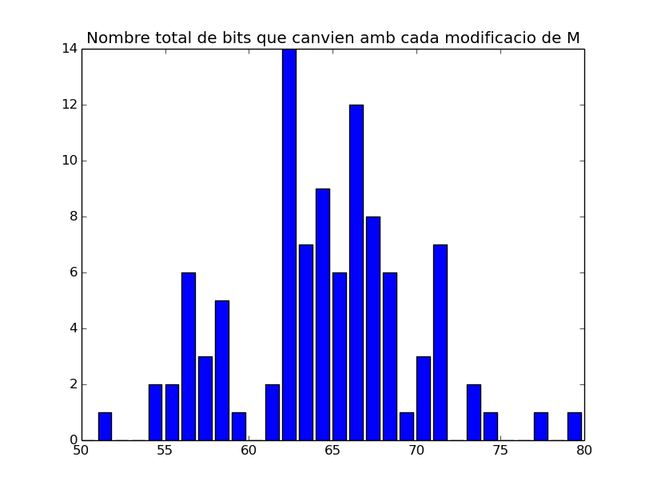
Observem que el més comú és que canviïn aproximadament la meitat dels bits.

  - Histograma de les posicions que canvien amb cada modificació.
Descomentem la línia 212 del fitxer entrega3.py per tal de cridar a la funció exercici_2b().
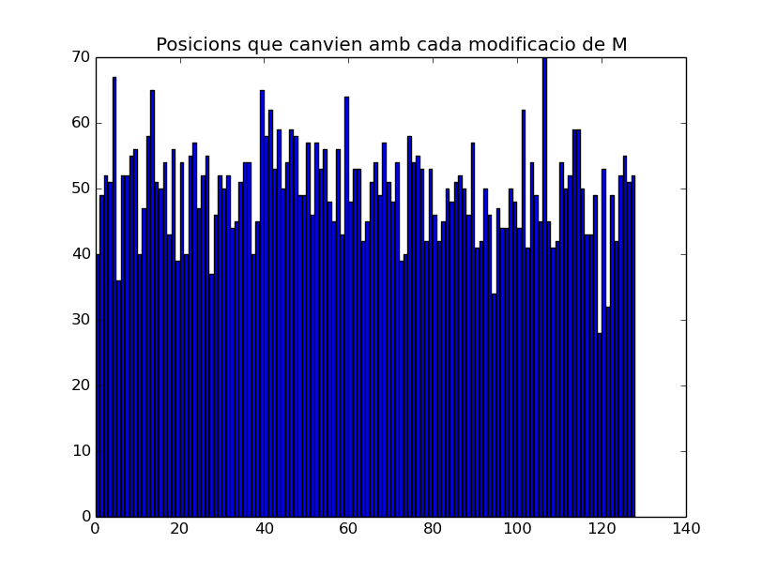

Observem que totes les posicions canvien gairebé amb la mateixa probabilitat.
Feu el mateix si modifiqueu un bit de K.
  - Histograma del nombre total de bits que canvien amb cada modificació.
Descomentem la línia 213 del fitxer entrega3.py per tal de cridar a la funció exercici_2c().
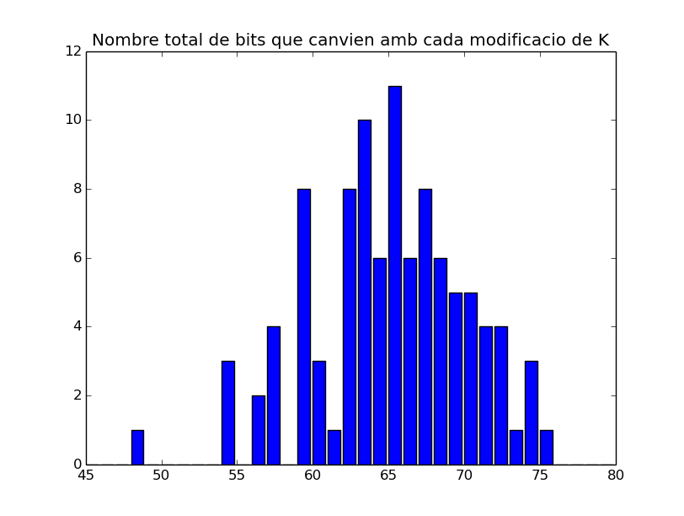

Observem que el més comú és que canviïn aproximadament la meitat dels bits.

  - Histograma de les posicions que canvien amb cada modificació.
Descomentem la línia 214 del fitxer entrega3.py per tal de cridar a la funció exercici_2d().
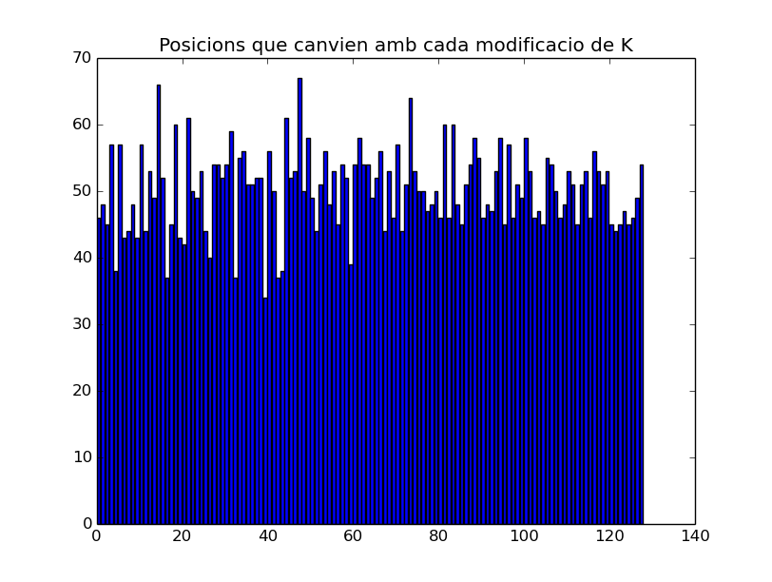

Observem que totes les posicions canvien gairebé amb la mateixa probabilitat.

